Муниципальное бюджетное дошкольное образовательное учреждение детский сад №20 «Дюймовочка» г. Павлово

Дидактическая игра
Судоку «ПОГОДНЫЕ ЯВЛЕНИЯ»
для детей 5-7 лет

воспитатель
Севрюкова С.И.

г. Павлово

2020
Аннотация:
Настольная дидактическая игра «Погодные явления» предназначена для детей 5-7 лет. Игра может быть использована для индивидуальной работы с детьми, для занятий с группой детей, для самостоятельной игровой деятельности.
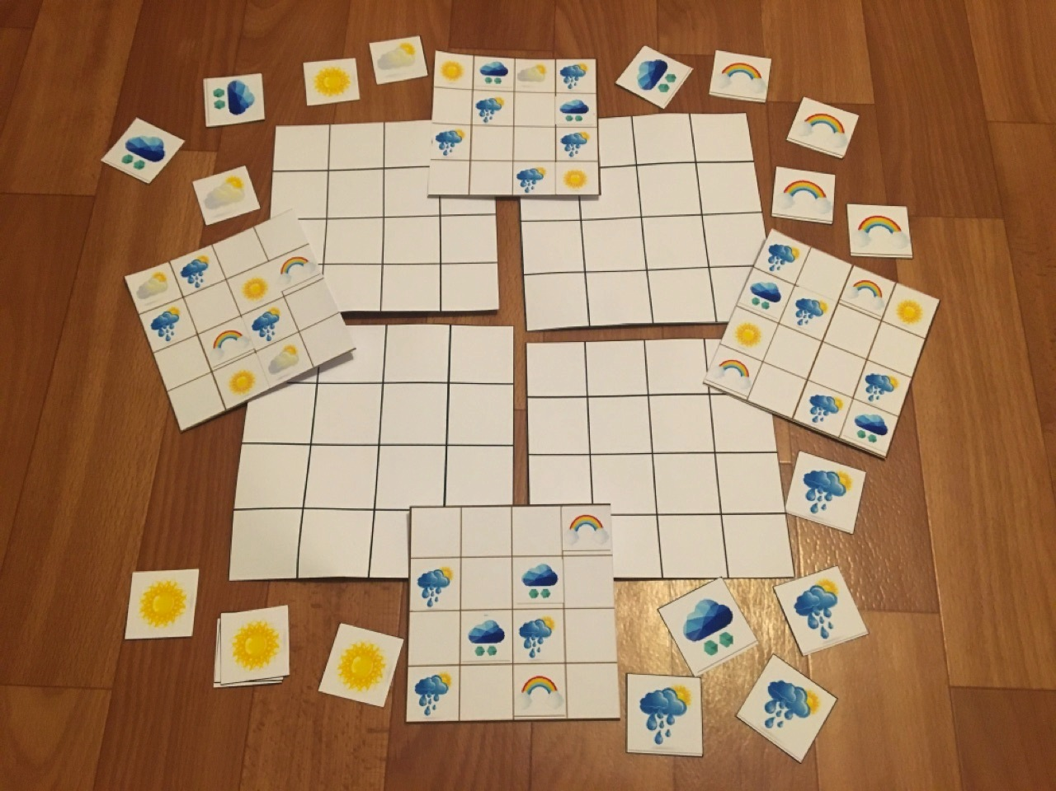
Цель: Развитие интеллектуальных способностей детей.
Задачи:
- Формирование знаний об алгоритме разгадывания Судоку.
- Развивать внимание и усидчивость.
- Стимулировать интерес к настольным играм в компании сверстников.
- Формирование умения осуществлять игровые действия по инструкции.
Материал: Карточки-задания 4 шт., игровое поле 4 шт., разрезные карточки – фишки 20 шт.
Игровое правило:
Побеждает игрок, который первый правильно разместит карточки-фишки на своем игровом поле (разгадает Судоку).
Задача: на игровом поле 4х4 клетки разместить фишки так, чтобы в каждом столбике и строке каждая фишка встречалась только один раз.
Ход игры:
Игрокам раздаются игровые поля, карточки с изображениями заданий, выкладываются в общую корзину фишки.
Усложнение:
Предложить игрокам на скорость разгадать 2, 3, 4 судоку.

